
Région Hauts-de-France
Avis délibéré de la mission régionale
d’autorité environnementale
Hauts-de-France
sur le projet de réalisation de deux zones d’expansion de crue
situées sur les communes de Sercus et Steenbecque (59)
Étude d’impact de novembre 2023

n°MRAe 2024-8449

Préambule relatif à l’élaboration de l’avis

La mission régionale d’autorité environnementale (MRAe) Hauts-de-France s’est réunie le 21 janvier 2025. L’ordre du jour comportait, notamment, l’avis portant sur le projet de deux zones d’expansion de crue à Sercus et Steenbecque dans le département du Nord.

Étaient présents et ont délibéré : Philippe Ducrocq, Hélène Foucher, Philippe Gratadour et Anne Pons.

En application du référentiel des principes d’organisation et de fonctionnement des MRAe, arrêté par le ministre de la transition écologique et de la cohésion des territoires le 30 août 2022, chacun des membres délibérants cités ci-dessus atteste qu’aucun intérêt particulier ou élément dans ses activités passées ou présentes n’est de nature à mettre en cause son impartialité dans le présent avis.

* *
En application de l’article R. 122-7-I du code de l’environnement, le dossier a été transmis le 2 décembre 2024 par la direction départementale des territoires du Nord, pour avis, à la MRAe.
En application de l’article R. 122-6 du code de l’environnement, le présent avis est rendu par la MRAe Hauts-de-France.
En application de l’article R. 122-7 III du code de l’environnement, ont été consultés par courriels du 13 décembre 2024 :
- le préfet du département du Nord ;
- l’agence régionale de santé Hauts-de-France.

Après en avoir délibéré, la MRAe rend l’avis qui suit, dans lequel les recommandations sont portées en italique pour en faciliter la lecture.

Pour tous les projets soumis à évaluation environnementale, une autorité environnementale désignée par la réglementation doit donner son avis et le mettre à disposition de l’autorité décisionnaire, du maître d’ouvrage et du public, auxquels il est destiné.
Cet avis ne porte pas sur l’opportunité du projet mais sur la qualité de l’évaluation environnementale présentée par le maître d’ouvrage et sur la prise en compte de l’environnement par le projet. Il n’est donc ni favorable, ni défavorable. Il vise à permettre d’améliorer le projet et la participation du public à l’élaboration des décisions qui portent sur celui-ci.
Le présent avis est publié sur le site des MRAe. Il est intégré dans le dossier soumis à la consultation du public.
Le présent avis fait l’objet d’une réponse écrite par le maître d’ouvrage (article L.122-1 du code de l’environnement).
L’autorité compétente prend en considération cet avis dans la décision d'octroi ou de refus d’autorisation du projet. Elle informe l’autorité environnementale et le public de la décision, de la synthèse des observations ainsi que de leur prise en compte (article L.122-1-1 du code de l’environnement).

Synthèse de l’avis

Cette synthèse a pour objectif de faire ressortir les enjeux principaux identifiés par la MRAe et les pistes prioritaires d’amélioration du dossier et du projet, et les recommandations associées.
L’avis détaillé présente l’ensemble des recommandations de l’autorité environnementale dont il convient de tenir compte afin d’assurer la clarté du dossier, la qualité de l’évaluation environnementale, la prise en compte de l’environnement et de la santé, ainsi que la bonne information du public.

L’Union syndicale d’aménagement hydraulique du Nord (USAN) souhaite aménager deux zones d’expansion de crue (ZEC) sur les communes de Sercus et Steenbecque dans le département du Nord.

La ZEC de Sercus d’une emprise de 1,33 hectare sera constituée de quatre casiers en déblai assurant un volume total de tamponnement de 7 737 m³ permettant une protection des crues cinquantennales et inférieures. Elle sera réalisée en rive gauche du cours d’eau de la Zerclebecque qui sera dévié pour passer au milieu de la ZEC et fera l’objet d’un reméandrage et d’une renaturation.

La ZEC de Steenbecque d’une emprise de 0,68 hectare sera constituée d’un remblai au niveau du cours d’eau de la petite Steenbecque assurant un volume total de tamponnement de 9 360 m³ par sur-inondation des parcelles agricoles situées en amont sur une surface de 1,63 hectare et permettant une protection des crues vicennales et inférieures. Elle sera réalisée en travers du cours d’eau de la petite Steenbecque.

L’étude d’impact a été réalisée par le bureau d’études Antea Group.

Le choix retenu du dimensionnement des ZEC doit être justifié au regard du changement climatique et des épisodes pluvieux plus intenses et fréquents.

L’étude d’impact, qui ne présente qu’une seule solution pour chaque ZEC, doit être complétée par la présentation de l’ensemble des scénarios étudiés et leurs impacts respectifs afin de démontrer que le projet retenu est celui permettant d’atteindre le meilleur compromis entre les gains attendus en matière de maîtrise des risques d’inondation et les enjeux de préservation de l’environnement au regard des impacts résiduels des différentes options. Par ailleurs, la compatibilité du projet avec le SDAGE du bassin Artois-Picardie concernant notamment l’objectif de privilégier le fonctionnement hydraulique naturel des cours d’eau doit être démontrée.

Concernant la biodiversité, les inventaires faune flore qui ont plus de quatre ans doivent être réactualisés. De plus, l’état initial du site de Steenbecque pour les amphibiens doit être complété en réalisant un passage en février/mars afin de conclure sur une possible utilisation hivernale du site par les amphibiens présents dans la mare proche et de faire si nécessaire une demande de dérogation à l’interdiction de destruction d’espèces protégées au regard de leur présence en phase d’hivernage sur la zone d’étude.

Les travaux vont entraîner la destruction de 330 mètres de ripisylve à Sercus et de 100 mètres de haies à Steenbecque, toutes deux âgées et fonctionnelles. Le projet prévoit de les compenser sur des linéaires identiques, mais les services écosystémiques rendus par des habitats âgés et fonctionnels ne sont en aucun cas comparables à ceux rendus par de jeunes habitats. Des mesures de restauration ou de compensation à hauteur des fonctionnalités perdues et opérationnelles immédiatement doivent être prévues.
A Steenbecque, des mesures complémentaires sont à prévoir pour éviter la déconnexion de la ripisylve et des berges entre l’amont et l’aval du remblai qui aura des impacts sur les chauves-souris, les amphibiens, les insectes et les mammifères.

La réalisation de la ZEC de Sercus va conduire à la destruction de 2 900 m² de zone humide. Un site de compensation de 4 883 m² est prévu à Morbecque en bordure du cours d’eau de la Steenbecque.
Compte tenu du risque d’effet drainant important du cours d’eau bordant ce site, un suivi pédologique et un nouveau site de compensation en cas d’échec doivent être prévus.

L’étude d’impact ne démontre pas l’efficacité des deux ZEC. Elle doit être complétée par les cartes des surfaces inondées pour les crues décennale, vicennale et centennale en vue aérienne et sur un périmètre large dans la situation existante et après mise en service de chaque ZEC.

Avis détaillé

Le projet de réalisation de deux zones d’extension de crue sur les communes de Sercus et Steenbecque
L’union syndicale d’aménagement hydraulique du Nord (USAN) souhaite aménager deux zones d’expansion de crue (ZEC) sur les communes de Sercus et Steenbecque dans le département du Nord.

La ZEC de Sercus d’une emprise de 1,33 hectare sera constituée de casiers en déblai assurant un volume total de tamponnement de 7 737 m³ permettant une protection des crues cinquantennales et inférieures. Elle sera réalisée en rive gauche du cours d’eau de la Zerclebecque qui sera dévié pour passer au milieu de la ZEC et fera l’objet d’un reméandrage et d’une renaturation. L’opération nécessitera un décaissement d’environ deux mètres de profondeur et générera 9 631 m³ de déblais.

L’ouvrage est constitué de quatre casiers en déblai qui se remplissent de l’aval vers l’amont (du casier 1 vers le casier 4). Entre chaque casier, un dalot en béton d’un mètre de largeur, un mètre de hauteur et de 15 mètres de longueur sera mis en place, afin d’assurer le libre écoulement du cours d’eau hors période de crue.

Afin d’assurer la pérennité des digues intermédiaires en cas d’événements pluvieux de période de retour supérieure à celle de la pluie de projet, des surverses intermédiaires en matelas gabion seront mises en place entre chaque casier.

L’organe de vidange se fera par une vanne guillotine carrée d’un mètre de côté fixée sur un ouvrage de régulation en béton se raccordant en aval sur la buse béton d’un mètre de diamètre de la Zerclebecque canalisée.

La ZEC de Steenbecque d’une emprise de 0,68 hectare sera constituée d’un remblai au niveau du cours d’eau de la petite Steenbecque assurant un volume total de tamponnement de 9 360 m³ par sur-inondation des parcelles agricoles situées en amont sur une surface de 1,63 hectare et permettant une protection des crues vicennales et inférieures. Elle sera réalisée en travers du cours d’eau de la petite Steenbecque. 3 500 m³ de matériaux seront nécessaires pour monter le remblai.

Le remblai de 215 mètres de long aura une hauteur maximale de 1,93 mètres et une largeur en crête de 4 mètres. L’organe de régulation sera constitué d’une vanne murale carrée de 50 centimètres de côté fixée sur un mur en béton.

L’ouvrage sera muni d’une surverse en matelas gabion se raccordant au cours d’eau afin d’assurer sa sécurité en cas d’événement pluvieux de période de retour supérieure à celle de la pluie de projet.

La zone de sur-inondation de 1,63 hectare ne fera l’objet d’aucun travail de terrassement et sera transformée en prairie permanente.

Les deux ZEC devraient être réalisées simultanément et les matériaux excédentaires de celle de Sercus serviront au remblai de celle de Steenbecque.

Le projet a été soumis à évaluation environnementale par décision de l’autorité environnementale du 23 mai 2018 pour les motifs suivants :
- le projet impactera des zones humides sur une surface de 1,3 hectare à Sercus, ainsi que sur l’emprise du lit mineur de la Becque à Steenbecque, les temps de mise en eau et les surfaces concernées doivent être étudiées et la démarche d’évitement, à défaut de réduction et enfin de compensation des incidences sur les zones humides doit être mieux explicitée ;
- de nombreuses espèces d’oiseaux ont été inventoriées sur les deux sites, dont certaines sont protégées nationalement ;
- à Sercus, deux espèces d’amphibiens (Grenouille rousse et Grenouille verte) protégées au niveau national ont été repérées dans une mare située au nord à quelques mètres de la zone d’étude dans une prairie pâturée, ce même type d’habitat se retrouve dans la zone du projet et il peut servir de lieu d’estivage et d’hivernage pour les amphibiens ;
- les habitats naturels impactés par le projet, prairies et arbres le long des cours d’eau, sont susceptibles d’abriter une biodiversité ordinaire importante dont la valeur écologique et la fonctionnalité doivent être analysées ;
- aucune prospection concernant les chauves-souris n’a été faite alors que les haies présentes le long des cours d’eau représentent une zone d’habitat privilégiée pour ces espèces et les cours d’eau, une zone de nourrissage ;
- la zone d’expansion de crue de Sercus est localisée dans le périmètre de protection de l’église Sainte-Erasme, classée monument historique, l’insertion paysagère du projet doit donc être étudiée ;
- les impacts cumulés avec les autres projets de zone d’expansion de crue sur ce bassin versant doivent être étudiés.

Le dossier n’indique pas si la vulnérabilité du projet au changement climatique a été étudiée, et plus
particulièrement si sa résilience aux effets des épisodes pluvieux intenses et répétitifs sur les inondations a été prise en compte pour son dimensionnement.

L’autorité environnementale recommande de justifier le choix retenu de dimensionnement des zones d’expansion et des ouvrages, notamment au regard du changement climatique.

Le projet fait l’objet d’une demande d’autorisation environnementale au titre de la loi sur l’eau et d’une procédure de déclaration d’intérêt général. Les ouvrages ayant un volume inférieur à 50 000 m³, ils ne relèvent pas de la classification des barrages au titre du code de l’environnement et ne sont donc pas soumis à la réalisation d’une étude de dangers.
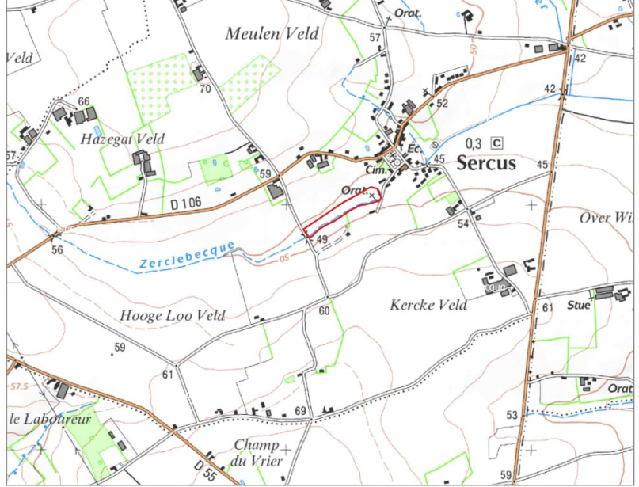
Localisation de la zone d’expansion de crue de Sercus (source : page 14 de l’étude d’impact )

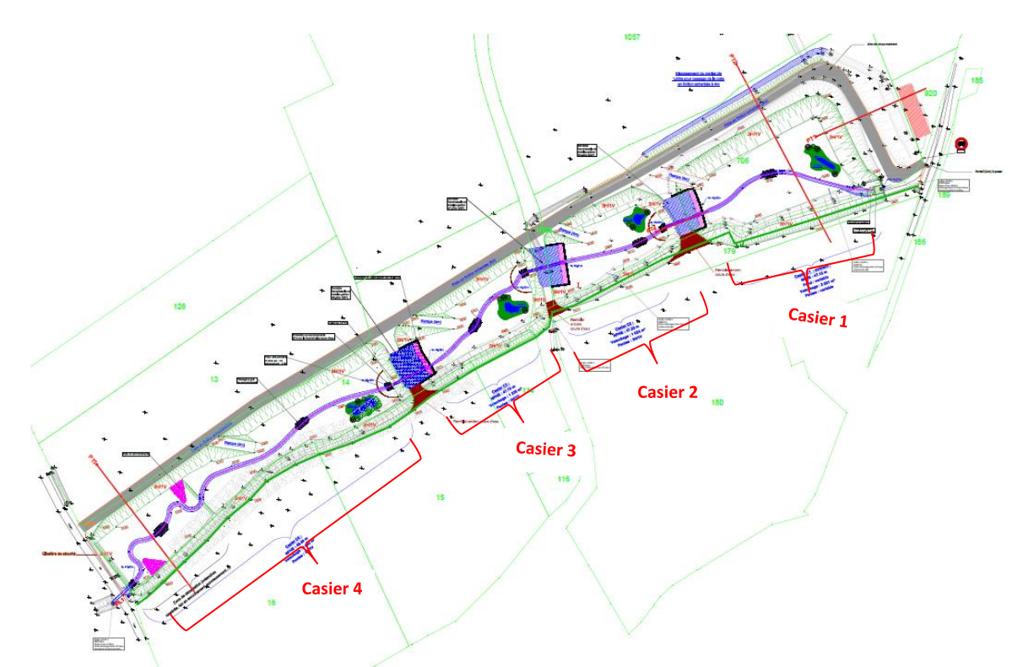
Vue en plan de la zone d’expansion de crue de Sercus (source : page 30 de l’étude d’impact)

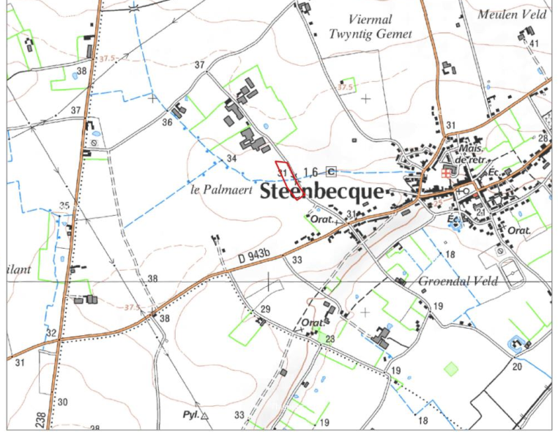
Localisation de la zone d’expansion de crue de Sercus (source : page 16 de l’étude d’impact )
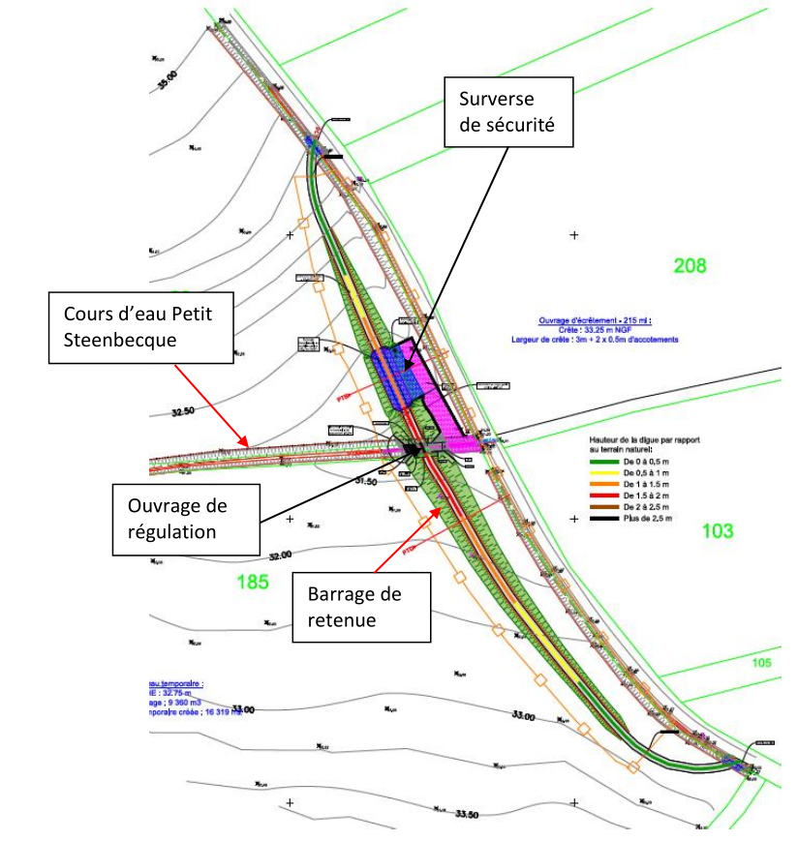
Vue en plan de la zone d’expansion de crue de Steenbecque (source : page 42 de l’étude d’impact)

Analyse de l’autorité environnementale
L’avis de l’autorité environnementale porte sur la qualité de l’évaluation environnementale et la prise en compte de l’environnement par le projet.

Compte tenu des enjeux du territoire, l’avis de l’autorité environnementale cible les enjeux relatifs aux milieux naturels, à l’eau et aux milieux aquatiques et aux risques naturels qui sont les enjeux essentiels dans ce dossier.

L’étude d’impact a été réalisée par le bureau d’études Antea Group.
Concernant l’insertion paysagère des deux ZEC, la thématique est traitée page 166 à 169. Il est démontré que les deux ouvrages ne sont pas de nature à modifier le paysage.

Résumé non technique
Le résumé non technique, qui fait l’objet d’un fascicule séparé reprend de manière synthétique les principales caractéristiques du projet dans son ensemble ainsi que les informations développées dans l’évaluation environnementale. Par contre, il serait nécessaire de le compléter après compléments de l’étude selon les recommandations ci-dessous.

L’autorité environnementale recommande de compléter le résumé non technique après compléments de l’étude d’impact.

Articulation du projet avec les plans et programmes et les autres projets connus
Le projet est situé en zones agricole et naturelle du plan local d’urbanisme intercommunal de la communauté de communes de Flandre Intérieure, zones qui autorisent les affouillements et exhaussements de sol à condition que leurs réalisations soient liées à des aménagements hydrauliques (page 195 de l’étude d’impact).

L’analyse de l’articulation du projet avec le schéma directeur d’aménagement et de gestion des eaux (SDAGE) 2022-2027 du bassin Artois-Picardie est présentée pages 196 à 198 de l’étude d’impact. Il y est conclu que le projet est compatible avec les orientations et dispositions du SDAGE.
Concernant la disposition C-3.1 « Privilégier le ralentissement dynamique des inondations par la préservation des milieux dès l’amont des bassins versants […] en privilégiant les techniques de ralentissement dynamique (haies, fascines …) […] », il est seulement indiqué que le projet est intégré à un programme de lutte contre les inondations et qu’il prévoit la restauration du milieu par le reméandrage des cours d’eau et par l’aménagement écologique du site. Cependant il n’est pas précisé s’il a été envisagé pendant les études initiales du projet de réaliser des opérations permettant un ralentissement naturel des eaux.

L’autorité environnementale recommande de compléter l’analyse de la compatibilité du projet avec le SDAGE du bassin Artois-Picardie concernant notamment l’objectif de privilégier le fonctionnement hydraulique naturel des cours d’eau.

L’analyse de l’articulation avec le schéma d’aménagement et de gestion des eaux (SAGE) de la Lys et avec le plan de gestion des risques d’inondation (PGRI) 2022-2027 du bassin Artois-Picardie est présentée pages 199 à 202 de l’étude d’impact. Il est conclu que le projet est conforme avec les règles du SAGE et compatible avec le PGRI.

Concernant les effets cumulés avec d’autres projets connus, il est indiqué page 189 qu’aucun projet connu n’est recensé. Cependant, le site de compensation de zone humide prévu pour la ZEC de Sercus à Morbecque est situé à proximité de la zone d’expansion de crue sur le bassin de la Grande Steenbecque de Morbecque sur laquelle la MRAe a rendu un avis le 1er juin 2023.

L’autorité environnementale recommande d’analyser les effets cumulés du projet avec celui de la zone d’expansion de crue sur le bassin de la Grande Steenbecque de Morbecque et, en particulier avec le site de compensation de zone humide prévu pour la ZEC de Sercus à Morbecque.

Scénarios et justification des choix retenus
L’étude d’impact présente pages 18 et suivantes l’historique des projets et l’évolution de leurs conceptions. Des épisodes particulièrement violents de ruissellement sur le bassin versant des canaux de la Bourre sont intervenus entre 2000 et 2004. Une pré-étude de 2012 a retenu le principe de réalisation des ZEC de Sercus et Steenbecque qui s’intègrent dans un plan général d’aménagements et de gestion hydraulique de ce bassin versant (pages 20 et 21).

3 771 mètres linéaires d’aménagement de lutte contre le ruissellement ont été réalisés en 2019 sur le bassin versant de la Zerclebecque en amont de Sercus et de la ZEC projetée (page 18 et carte page 19).

Cependant, aucune solution alternative aux ouvrages prévus visant au rétablissement du fonctionnement naturel des cours d’eau n’est étudiée. En particulier, la Zerclebecque est busée sur une longueur de 220 mètres à l’aval de la ZEC de Sercus et le rétablissement de son lit naturel aurait pu être recherché.

Au final, le projet impacte des milieux naturels sensibles, des espèces protégées, le fonctionnement écologique et sédimentaire du cours d’eau (cf paragraphes II.4.1 et II.4.2). En outre, les risques de rupture de digue ne sont pas étudiés (cf paragraphe II.4.3). Il n’est donc pas démontré que le scénario retenu est celui de moindre impact sur l’environnement.

L’autorité environnementale recommande :
- d’envisager des solutions alternatives visant à rétablir un fonctionnement naturel des cours d’eau, par exemple en restaurant des champs naturels d’expansion de crues ou en rétablissant le lit naturel de la Zerclebecque actuellement busée sur une longueur de 220 mètres à Sercus ;
- de rechercher et présenter des solutions alternatives de localisation des zones d’expansion de crue et d’autres types d’aménagements pour lutter contre le risque d’inondation ;
- de justifier le choix du projet retenu sur la base d’une comparaison des incidences de différents scénarios étudiés sur l’environnement.

État initial de l’environnement, incidences notables prévisibles de la mise en œuvre du projet et mesures destinées à éviter, réduire et compenser ces incidences

Milieux naturels et biodiversité
- Sensibilité du territoire et enjeux identifiés

Les deux ZEC sont situées à proximité des deux zones naturelles d’intérêt écologique, faunistique et floristique de type 1 suivantes :
- 310013315 « Bois de la Franque, bois de la Cruysable et canton des huit rues » à 1,5 kilomètre
- 310013746 « Forêt domaniale de Nieppe et ses lisières » à 5 kilomètres de Sercus et 1,5 kilomètre de Steenbecque.

Trois sites Natura 2000 sont présents à moins de 20 km des deux ZEC :
zones spéciales de conservation
- FR3100487 « Pelouses, bois acides à neutro-calcicoles, landes nord-atlantiques du plateau d'Helfaut et système alluvial de la moyenne vallée de l'Aa » à environ 8 kilomètres
- FR3100495 « Prairies, marais tourbeux, forêts et bois de la cuvette audomaroise et de ses versants » à environ 8 km
zone de protection spéciale
- FR3112003 « Marais Audomarois » à environ 15 kilomètres.

Deux continuités écologiques de type « forêt » et « prairies et/ou bocage » du diagnostic du Schéma Régional de Cohérence Écologique Nord Pas-de-Calais sont situées à un kilomètre de la ZEC de Sercus et une continuité écologique de type « prairies et/ou bocage » à 600 mètres de la ZEC de Steenbecque.

- Qualité de l’évaluation environnementale et prise en compte des milieux naturels et de la biodiversité

Les inventaires botaniques et faunistiques ont été réalisés en 2016, ainsi qu’en 2018 pour les chauves-souris seulement (pages 30-31 de l’annexe 2, pages 28-29 de l’annexe 3). Un complément flore a été fait pour Sercus uniquement en 2021 (page 8 de l’annexe 2 bis).
La plupart de ces inventaires ont plus de quatre ans et doivent donc être réactualisés.

L’autorité environnementale recommande de réactualiser les inventaires faune flore qui ont plus de quatre ans.

Concernant la flore, 81 espèces ont été inventoriées à Sercus dont aucune n’est protégée (page 12 de l’annexe 2 bis). Une prairie humide est présente sur une partie de la ZEC, ainsi qu’une petite surface de mégaphorbiaie sur la rive de la becque, le reste étant constitué essentiellement de cultures (carte des habitats page 10 de l’annexe 2 bis).
58 espèces végétales ont été inventoriées à Steenbecque dont aucune n’est protégée (page 55 de l’annexe 3). Une prairie pâturée au nord et une mégaphorbiaie sont présentes, le reste étant constitué essentiellement de cultures (carte des habitats page 53 de l’annexe 3).

Au niveau de la faune, deux espèces d’amphibiens (Grenouille rousse et Grenouille verte) ont été contactées dans une mare à proximité hors emprise des travaux à Steenbecque, et aucun individu à Sercus. L’enjeu est qualifié de moyen (page 120 de l’étude d’impact).
Cependant, aucun passage n’a été effectué en février/mars, ce qui ne permet pas de conclure sur une possible utilisation hivernale du site de Steenbecque par les amphibiens présents dans la mare proche. L’état initial est donc à compléter. Une demande de dérogation à l’interdiction de destruction d’espèces protégées sera nécessaire en cas de destruction de l’habitat utilisé par les deux espèces inventoriées en période hivernale.

L’autorité environnementale recommande de compléter l’état initial du site de Steenbecque pour les amphibiens en réalisant un passage en février/mars afin de conclure sur une possible utilisation hivernale du site par les amphibiens présents dans la mare proche et, si nécessaire, de faire une demande de dérogation à l’interdiction de destruction d’espèces protégées au regard de leur présence en phase d’hivernage sur la zone d’étude.

29 espèces d’oiseaux dont 19 protégées ont été contactées à Sercus, 25 espèces dont 15 protégées à Steenbecque. L’enjeu est qualifié de moyen pour les deux sites (page 124 de l’étude d’impact).

Une seule espèce de chauve-souris, la Pipistrelle commune, a été contactée sur les deux sites, mais avec très peu d’individus (une seule occurrence au maximum par nuit). Le Murin à moustache et l’Oreillard roux dont les données bibliographiques indiquent la présence à Morbecque sont potentiellement présents. Il est considéré page 129 de l’étude d’impact que les milieux présents sur Steenbecque et Sercus peuvent être utilisés comme habitats de chasse et permettre le déplacement des espèces de chauves-souris.

Aucun poisson n’a été trouvé dans la Zerclebecque à Sercus et le cours d’eau de la petite Steenbecque à Steenbecque. La Zerclebecque et la petite Steenbecque sont de très mauvaise qualité biologique au regard du peuplement en macro-invertébrés (page 131 de l’étude d’impact).

ZEC de Sercus
Les travaux vont entraîner la destruction de 330 mètres de ripisylve située le long du cours d’eau, habitat de reproduction, de nourrissage et de transit pour les oiseaux et les chauves-souris (page 95 de l’annexe 2). Des impacts de niveau forts et modérés liés à la suppression de la ripisylve, à l’arasement des berges et la perturbation du cours d’eau sont relevés dans le tableau pages 112-113 de l’annexe 2).

Les principales mesures d’évitement, de réduction et de compensation sont les suivantes (pages 115 et suivantes de l’annexe 2) :
- l’adaptation du planning du chantier ; le chantier sera réalisé d’août à janvier pour tenir compte des périodes de reproduction des faunes terrestre et aquatique (page 120) ;
- la mise en place d’un ouvrage hydraulique avec un fond granulaire similaire à celui du cours d’eau pour maintenir la continuité piscicole et sédimentaire entre l’amont et l’aval (page 122) ;
- la renaturation du cours d’eau au droit de la ZEC par le reméandrage du linéaire, la renaturation des berges avec la plantation d’hélophytes et la recharge granulométrique du lit (page 123) ;
- le réemploi des horizons de surface pour favoriser la reprise de la végétation (page 124).

Malgré ces mesures, des impacts modérés à forts subsistent (tableau pages 129-131). De ce fait, les mesures compensatoires suivantes sont prévues :
- la plantation de nouveaux linéaires de ripisylve d’une longueur au moins équivalente à celle détruite par plantation d’arbres et d’arbustes (pages 136-137) ;
- le suivi des travaux par un écologue (page 141) ;
- la gestion écologique adaptée des emprises de la ZEC qui sera transformée en prairie permanente fauchée à l’issue des travaux (pages 141-142).
Avec ces mesures, les impacts sont considérés nuls à négligeables (tableau pages 143-145 de l’annexe 2).

Cependant, les services écosystémiques rendus par une ripisylve âgée et fonctionnelle ne sont pas comparables à ceux rendus par une jeune ripisylve. La perte de cette ripisylve ne sera donc pas compensée par la plantation d’un linéaire identique et il faudra un certain temps avant que les fonctionnalités perdues soient compensées par la nouvelle ripisylve.

L’autorité environnementale recommande :
- d’évaluer les services écosystémiques rendus par les 330 mètres de ripisylve devant être supprimée ;
- de prévoir des mesures de restauration ou de compensation complémentaires à hauteur des fonctionnalités perdues et opérationnelles immédiatement.

ZEC de Steenbecque
40 mètres de haie champêtre bordant le cours d’eau et 60 mètres de haie arbustive le long de la route seront détruits par les travaux (page 88 de l’annexe 3). Des impacts de niveau modéré sont relevés pour les oiseaux (tableau pages 104-105 de l’annexe 3).

Les principales mesures d’évitement, de réduction et de compensation sont les suivantes (pages 107 et suivantes de l’annexe 3) :
- l’adaptation du planning du chantier ; le chantier sera réalisé d’août à janvier pour tenir compte des périodes de reproduction des faunes terrestre et aquatique (pages 110-111) ;
- la mise en place d’un ouvrage hydraulique avec un fond granulaire similaire à celui du cours d’eau pour maintenir la continuité piscicole et sédimentaire entre l’amont et l’aval (page 113).

Des impacts modérés subsistent pour les oiseaux (tableau pages 116-117 de l’annexe 3). De ce fait, les mesures compensatoires suivantes sont prévues :
- la plantation d’un nouveau linéaire de 100 mètres de haies avec un suivi sur 20 ans (page 122 et plan page 123) ;
- le suivi des travaux par un écologue (page 124) ;
- la gestion écologique adaptée des emprises de la ZEC qui sera transformée en prairie permanente fauchée à l’issue des travaux (pages 122-123).
Avec ces mesures, les impacts sont considérés nuls à négligeables (tableau pages 126-127).

Cependant, comme pour la ZEC de Sercus, les services écosystémiques rendus par une haie âgée et fonctionnelle ne sont en aucun cas comparables à ceux rendus par une jeune haie. La perte de ces haies ne sera donc pas compensée par la plantation d’un linéaire identique et il faudra un certain temps avant que les fonctionnalités perdues soient compensées par la nouvelle haie.

L’autorité environnementale recommande :
- d’évaluer les services écosystémiques rendus par les 100 mètres de haies devant être supprimées ;
- de prévoir des mesures de restauration ou de compensation complémentaires à hauteur des fonctionnalités perdues et opérationnelles immédiatement.

De plus, avec la réalisation du remblai, les berges situées de part et d’autre de celui-ci vont se trouver déconnectées. En effet, la largeur mouillée du cours d’eau est de 80 centimètres pour une largeur de plein bord moyenne de 3,25 mètres (page 81 de l’étude d’impact). Après aménagement de la zone d’expansion de crue, la largeur du cours d’eau sera réduite au droit de la vanne à 50 centimètres de largeur et aucune berge ne sera aménagée au droit de la traversée du remblai. La ripisylve existante sera supprimée au niveau de cette traversée et ne sera pas reconstituée.

Cette déconnexion de la ripisylve et des berges entre l’amont et l’aval du remblai aura des impacts directs sur les chauves-souris qui suivent les ripisylves pour se déplacer et pour chasser, ainsi que sur les amphibiens, les insectes et les mammifères qui passent une partie de leur cycle de vie sur les berges. De plus, la réalisation du barrage sur ce petit cours d’eau va nécessairement modifier son fonctionnement et donc avoir un impact sur les espèces vivant dans les cours d’eau et à proximité.

L’autorité environnementale recommande de prévoir des mesures complémentaires pour éviter la déconnexion de la ripisylve et des berges entre l’amont et l’aval du remblai qui aura des impacts sur les chauves-souris, les amphibiens, les insectes et les mammifères.

- Qualité de l’évaluation des incidences et prise en compte des sites Natura 2000

Les évaluations des incidences sur les sites Natura 2000 des ZEC de Sercus et Steenbecque sont présentées respectivement pages 100 et suivantes de l’annexe 2 et pages 94 et suivantes de l’annexe 3. Elles prennent en compte les trois sites Natura 2000 situés dans un rayon de 20 kilomètres dont le plus proche est situé à 8 kilomètres. Les aires d’évaluation des espèces ont été utilisées.
Aucune espèce ou habitat d’intérêt communautaire n’a été inventorié sur les zones de projet.
Les zones d’études se trouvent au sein de l’aire d’influence de plusieurs espèces d’oiseaux et de chauves-souris d’intérêt communautaire. Cependant, les inventaires n’ont pas mis en évidence l’existence de corridors de déplacement ou de zones d’alimentation pour ces dernières.
De ce fait, il est conclu à l’absence d’incidence significative sur les espèces et habitats d’intérêt communautaires ayant justifié la désignation des sites Natura 2000 proches des projets (page 108 de l’annexe 2 et page 101 de l’annexe 3).

L’autorité environnementale n’a pas d’observation sur cette partie.

Eau et milieux aquatiques
- Sensibilité du territoire et enjeux identifiés

Les communes de Sercus et Steenbecque appartiennent au bassin versant de la Bourre. Les becques concernées par les aménagements, la Zerclebecque et la petite Steenbecque, se rejettent dans le canal de la Nieppe au sud des sites de projet.

Les deux ZEC ne sont pas situées sur une zone à dominante humide identifiée par le schéma directeur d’aménagement et de gestion des eaux Artois-Picardie.

- Qualité de l’évaluation environnementale et prise en compte des milieux aquatiques

L’étude hydromorphologique de la Zerclebecque à Sercus indique un cours d’eau présentant un tracé rectiligne dont la rive gauche a fait l’objet d’arasement, suffisamment puissant pour transporter les éléments les plus fins (pages 73 à 77 de l’étude d’impact).

L’étude hydromorphologique de la petite Steenbecque à Steenbecque indique un cours d’eau ayant fait l’objet de travaux de rectification et de chenalisation et présentant une importante sédimentation et un colmatage du lit liés aux rejets de l’installation d’élevage voisine (pages 78 à 82 de l’étude d’impact).

Il est précisé pages 158 et 159 de l’étude d’impact que la ZEC de Sercus comporte en amont du casier 4 une zone de décantation d’environ 850 m² permettant une sédimentation accrue des sédiments, que l’ouvrage d’écrêtement projeté à Steenbecque jouera le rôle de bassin de décantation pendant les crues et diminuera à l’exutoire les apports en sédiments, que l’enherbement des ZEC va permettre une dépollution de l’eau par dégradation biotique.

Cependant, aucune analyse du fonctionnement sédimentaire et écologique des cours d’eau n’est présentée. Pourtant, l’aménagement du remblai à Steenbecque et l’installation des vannes à Sercus et Steenbecque vont empêcher la survenue des crues morphogènes des cours d’eau. Ces changements vont nécessairement avoir un impact sur la continuité écologique et sédimentaire des becques et perturber l’équilibre et le fonctionnement des cours d’eau et de leurs milieux humides associés.

L’autorité environnementale recommande :
- d’étudier et de présenter le fonctionnement sédimentaire et écologique des cours d’eau et de leurs milieux humides associés ;
- puis d’analyser l’impact des ZEC sur ce fonctionnement ;
- et enfin d’étudier la possibilité de restaurer les cours d’eau et leurs milieux humides associés afin d’améliorer leur fonctionnement et les services écosystémiques qu’ils rendent.

Une étude de délimitation des zones humides suivant les critères de végétation et de pédologie a été réalisée sur les deux sites et conclut que la totalité de l’emprise du projet de Sercus est située en zone humide, mais que la zone humide du projet de Steenbecque est limitée à l’emprise mineure du cours d’eau (page 80 de l’annexe 2 et pages 78-79 de l’annexe 3).

Par ailleurs, des sondages profonds complémentaires ont été réalisés à 3,20 mètres de profondeur à Sercus, sondages qui ont confirmé le caractère de zone humide des sols à 2 mètres de profondeur (pages 81-84 de l’annexe 2).

Pour la ZEC de Steenbecque, aucun décaissement n’est prévu. La mise en place d’une piste technique et de la digue du dispositif d’écrêtement de crue a pour effet résultat la perte d’une surface de quelques dizaines de m² de zone humide (page 103 de l’annexe 3). Aucune compensation n’est prévue.

La réalisation de la ZEC de Sercus va conduire à la destruction de 2 900 m² de zone humide d’après le plan page 111 de l’annexe 2. Cette surface correspond à la mise en place de la piste technique, des digues intermédiaires avec zone de déversement et des dalots. Le reste du site sera impacté très ponctuellement par la mise en eau, cet impact restant négligeable.
Toutefois, il est probable que du fait de l’action de la ZEC, un phénomène d’atterrissement progressif se mette en place conduisant ainsi à remblayer petit à petit la zone humide. Le maître d’ouvrage doit donc veiller à maintenir le caractère humide du site tout au long de son cycle d’exploitation.

L’autorité environnementale recommande de prévoir une mesure complémentaire pour maintenir le caractère humide de la ZEC de Sercus tout au long de son cycle d’exploitation et éviter son remblayage progressif.

Du fait de la destruction des 2 900 m² de zone humide, un site de compensation de 4 883 m² est prévu à Morbecque en bordure du cours d’eau de la Steenbecque dans une parcelle agricole (pages 138 à 140 de l’annexe). Cette parcelle est identifiée comme une zone humide à restaurer par le SAGE de la Lys.
Il est prévu la neutralisation des drains de la parcelle agricole, la restauration de prairies hygrophiles et leur entretien par fauchage tardif, la restauration du boisement humide le long de la ripisylve.

L’évaluation des fonctions de zone humide a été réalisée avec la méthode nationale d’évaluation des fonctions des zones humides de l’OFB. La compensation des fonctions de zones humides à hauteur de 150 % est recherchée conformément au SDAGE.
Une analyse détaillée de la compensation est présentée en annexe 3 de l’annexe 2 (pages 159 et suivantes du fichier). Il est conclu page 170 que les principes d’équivalence et d’additionnalité sont bien appliqués et que le ratio de compensation de 150 % des fonctions des zones humides est respecté.

Cependant, le dossier n’indique pas le niveau d’incision du lit du cours d’eau bordant le site de compensation. Si celui-ci est fortement approfondi, il conservera un effet drainant important sur la zone humide. Compte tenu de la morphologie du site, il existe donc un risque que la suppression du système de drainage soit insuffisante pour rétablir le caractère humide du terrain. Un suivi pédologique du site est donc indispensable et un nouveau site de compensation doit être prévu.

L’autorité environnementale recommande de réaliser un suivi pédologique du site de compensation de zone humide de Morbecque, compte tenu du risque d’effet drainant important du cours d’eau le bordant, et de prévoir un nouveau site de compensation en cas d’échec.

Risques naturels
- Sensibilité du territoire et enjeux identifiés

Quatre arrêtés de catastrophes naturelles liés aux inondations et coulées de boues ont été pris sur la commune de Sercus et cinq sur la commune de Steenbecque entre 1991 et 2014 (page 88 de l’étude d’impact).

A Sercus, des inondations d’habitations sont intervenues en 2000 et 2014 (respectivement 20 et 45 maisons – hauteur d’eau allant jusque 80 centimètres dans les habitations en 2014) [pages 21-22 du document B]. Aucune information n’est donnée pour Steenbecque.

Les zones d’expansion de crue doivent permettre de protéger les communes d’une crue d’occurrence cinquantennale à Sercus et vicennale à Steenbecque.

- Qualité de l’évaluation environnementale et prise en compte de l’environnement

Le plan page 3 de l’annexe 1 montre les niveaux d’eau pour les crues allant jusqu’à la centennale à Sercus. Aucun débordement de la ZEC n’interviendrait lors de la crue centennale.
Le plan page 6 de l’annexe 1 affiche les niveaux d’eau pour les crues allant jusqu’à la vicennale à Steenbecque. Les conséquences d’une crue supérieure à la vicennale ne sont pas illustrées.

L’étude d’impact indique pages 165-166 que les ZEC permettront de protéger deux habitations à Sercus et quatre à Steenbecque, mais aucun plan ne précise les habitations concernées et ces chiffres apparaissent particulièrement faibles au vu de l’envergure des travaux envisagés.

Des cartes doivent être produites pour les pluies d’occurrence vicennale, cinquantennale et centennale afin de bien identifier les secteurs inondés dans la situation existante par rapport à la situation après mise en service de chaque ZEC.

L’autorité environnementale recommande, afin de démontrer l’efficacité des deux ZEC, de compléter l’étude d’impact par les cartes des surfaces inondées pour les crues vicennale, cinquantennale et centennale en vue aérienne et sur un périmètre large dans la situation existante et après mise en service de chaque ZEC.

Le scénario de rupture du remblai de Steenbecque et ses conséquences n’est pas abordé par l’étude d’impact. Bien que le projet ne soit pas soumis réglementairement à la réalisation d’une étude de dangers, son absence ne permet pas à l’autorité environnementale d’analyser le risque induit par le projet ainsi que les dispositions de maîtrise de risque qui sont envisagées.
Néanmoins, plusieurs principes d’inspections visuelles de routine et à l’occasion d’événements pluviaux et d’entretien régulier des ouvrages sont présentées aux pages 26 à 29 du document B de demande d’autorisation environnementale et déclaration d’intérêt général.

L’autorité environnementale recommande de démontrer au moyen d’une étude de dangers ou d’une
approche équivalente que les risques induits par la zone d’expansion de crues de Steenbecque, et notamment celui du risque d’inondation par rupture de digue, sont maîtrisés.

Matelas gabion : structure en grillage métallique remplie de pierres
http://www.hauts-de-france.developpement-durable.gouv.fr/IMG/pdf/2018_2464_decision_soumission_2zec_sercus_steenbecque-2.pdf
https://www.mrae.developpement-durable.gouv.fr/IMG/pdf/7102_avis_zec_morbecque.pdf
Ripisylve : ensemble des formations boisées, buissonnantes et herbacées présentes sur les rives d’un cours d’eau, d’une rivière ou d’un fleuve
Becque : petite rivière ou fossé de drainage
Crue morphogène : crue à l’origine d’une évolution géomorphologique notable de la rivière ; elle est généralement une crue de plein bord avant débordement
Les services écosystémiques sont définis comme étant les bénéfices que les êtres humains tirent du fonctionnement des écosystèmes (article L110-1 du code de l’environnement), qui sont les ensembles formés par une communauté d’êtres vivants en lien avec leur environnement.

